**学习中遇到的困难以及希望杨老师解答的问题：**

1.import pandas as pd

data=[[54,66,89],[65,36,77],[55,98,46]]

name=["zhangsan","lisi","wangwu"]

index=["1001","1005","1103"]

df=pd.DataFrame(data,index=index,columns=name)

当执行语句df.loc[(df["zhangsan"]>60) & (df["wangwu"]>60)]时 可以得出正确结果

zhangsan lisi wangwu

1005 65 36 77

为什么换成and会会报错？

ValueError Traceback (most recent call last)

<ipython-input-43-a21c991bd157> in <module>

----> 1 df.loc[(df["zhangsan"]>60) and (df["wangwu"]>60)]

D:\anaconda3\lib\site-packages\pandas\core\generic.py in __nonzero__(self)

1477 def __nonzero__(self):

1478 raise ValueError(

-> 1479 f"The truth value of a {type(self).__name__} is ambiguous. "

1480 "Use a.empty, a.bool(), a.item(), a.any() or a.all()."

1481 )

ValueError: The truth value of a Series is ambiguous. Use a.empty, a.bool(), a.item(), a.any() or a.all().

& 和 and |和 or有何区别？？？

pandas的&是每一条数据均进行与运算(element-wise)，得到的结果仍然是一个Series/DataFrame对象，这是通过重载__and__运算符实现的。

而重载and运算需要重载__nonzero__函数，默认情况下and运算代表的意义是整体进行与运算，因此运算的对象应该是单一的bool值。而报错的信息就是告诉你在pandas中整体的与运算是模糊(未定义的)，具体可以使用.any()或.all()函数提取整体的bool值，这两个函数的用法与python内置的any()和all()函数是相似的

1. 基础语法学了一遍忘了很多，具体应该怎么办？

（至少三遍 孔子曰：温故而知新）

1. python编程时的程序设计逻辑自己无法靠代码写出来，又是什么问题，具体又该如何解决。（具体题目）
2. 学习编程需要特别注意些什么？

（模仿）键盘敲烂，月薪过万

1. 爬虫时使用ajax动态传输数据时，如何找到传输HTML数据的URL

查找JSON

1. 给予一些方找到数据链接的方法

多练习

HTML

JSON

JS 逆向

1. anaconda3 新建的文件夹在哪里，每次都是通过jupyter notebook进入的

Anaconda是一个相当于Python解释器的东西，而jupyter notebook 是写代码的

1. 请问杨老师如何对一列Excel数据进行离散傅里叶变换，并绘制出频域图呢？

（具体数据）

1. cookie格式和转换方法，有窍门更好

字典类型 ：键值对格式

1. 如何利用scrapy模块爬取百度热榜？

（具体URL）

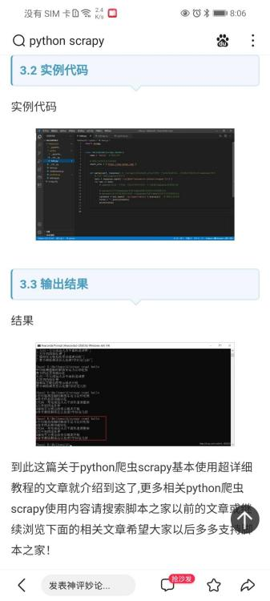

1. 数据规整化：清理、转换、合并、重塑 数据转换 移除重复数据，这些如何轻松实现，有没有万能流程？

万能流程没有，根据不数据采取不同的方式

1. 函数的局部变量和全局变量不是很明白

函数外的变量为全局变量

函数内的变量为局部变量 ，函数内的变量前加上global则变成全局变量

1. python中 Async/Await 的使用方法